
Труевский вестник
Специальный выпуск МБОУ СОШ с.Большой Труев
24 МАРТА – ВСЕМИРНЫЙ ДЕНЬ БОРЬБЫ С ТУБЕРКУЛЕЗОМ
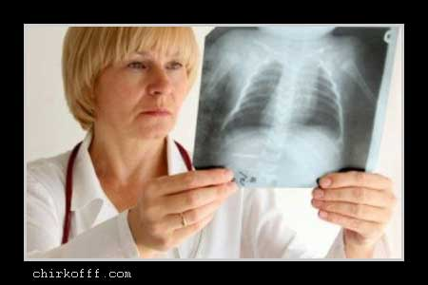
Туберкулез - инфекция известная с глубокой древности и названная "чахоткой", так как заболевшие чахли на глазах, увядали. Это заболевание является хронической инфекцией определенным типом бактерии (Mycobacterium tuberculosis), которая обычно поражает легкие. Инфекция туберкулеза передается не так легко, как другие инфекционные болезни дыхательных путей, поскольку для того, чтобы достаточное число бактерий попали в легкие, необходимо повторное и длительное воздействие частиц, выделяемых при кашле или чихании больного. Существенным фактором риска является нахождение в переполненных помещениях с плохими санитарными условиями и частый контакт с больными туберкулезом.Туберкулезные микобактерии обладают значительной устойчивостью во внешней среде. В темном месте в мокроте они могут сохранять жизнеспособность в течение многих месяцев. Под действием прямых солнечных лучей микобактерии гибнут через несколько часов. Они чувствительны к высокой температуре, активированным растворам хлорамина, хлорной извести.
КАК РАСПОЗНАТЬ ТУБЕРКУЛЕЗ?

Многие из нас лишь понаслышке знают о том, что такое туберкулез. И поэтому нам может казаться, что это заболевание является редкостью и не может коснуться лично нас или нашей семьи. Однако, это, к огромному сожалению, вовсе не так. Ведь туберкулез – это заболевание, способное распространяться воздушно-капельным путем, а люди, зараженные этим недугом, зачастую разгуливают по улицам, ездят вместе с нами городским транспортом. И даже зная обо всех существующих на сегодняшний день методах предосторожности, мы всеравно не можем застраховаться от болезни на сто процентов.
Кроме того, известно, что туберкулез, выявленный на ранней стадии, вполне излечим, чего нельзя сказать о застарелой, устойчивой к медикаментам форме данного недуга. Почему, давайте вместе выясним, по каким же признакам можно заподозрить в своем организме наличие палочки Коха, и как наиболее точно в наше время можно диагностировать заболевание?
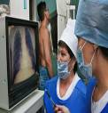  Методы выявления туберкулеза  Единственным методом, позволяющим своевременно выявить туберкулёз органов дыхания у взрослых и подростков, является флюорография. | Соблюдение правил личной гигиены.  Помогут Вам уберечься от туберкулёза!  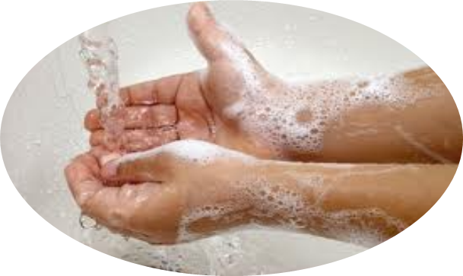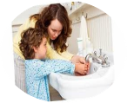
Основные симптомы туберкулеза
Первые проявления данной болезни можно легко спутать с обычным ОРЗ: гриппом или простудой . Больной начинает чувствовать общее недомогание, температура тела повышается приблизительно до отметки 37,5 градусов, появляется насморк, в гортанной области наблюдается покраснение, возникает кашель, позывы к которому учащаются ближе к вечеру.
Однако если болезнь не отступает на протяжении длительного времени, а к вышеперечисленным признакам добавляется еще и раздражительность, беспричинные вспышки ярости, хроническое чувство усталости даже после хорошего качественного отдыха, беспричинное снижение веса, хронические головные боли – это повод серьезно обеспокоиться и обратиться в ближайший медицинский центр с просьбой провести диагностику.

Чтобы уберечь себя от заражения туберкулезом, необходимо:  Чтобы уберечь себя от заражения туберкулезом, необходимо:  Отказаться от вредных привычек, которые снижают сопротивляемость организма.  Следить за чистотой и порядком в помещении и за его пределами.  Не допускать захламления и скопления пыли.  Ежедневно производить уборку квартиры и мебели влажным способом.  Как можно чаще проветривать помещение.  Не чистить в комнате одежду и обувь.  Всегда мыть руки перед едой.  Соблюдать режим питания.  Не покупать мясо, молоко на стихийных рынках.  В пищу употреблять только кипяченое молоко.  Соблюдать режим труда и отдыха.  Закаливать свой организм.  Заниматься физкультурой и спортом.  Чаще бывать на свежем воздухе.  Бороться со стрессом.  Регулярно проходить флюорографическое обследование.  Быть непримиримым к санитарным недостаткам. Не стесняться делать замечание невеждам.  К факторам, способствующим заболеванию туберкулезом следует, прежде всего, отнести:  - наличие контакта с больными туберкулезом людьми или животными;  - наличие социальной дезадаптации;  - неудовлетворительные условия труда и быта;  - неполноценное питание;  - алкоголизм;  - табакокурение;  - наркомания;  - ВИЧ-инфицированность;  - наличие сопутствующих заболеваний (сахарный диабет, язвенная болезнь желудка и 12-ти перстной кишки, хронические неспецифические болезни легких, иммунодефицитные состояния и заболевания).  ВАЖНО! Чем раньше будет выявлен туберкулез, тем более эффективно его лечение! |  |  |  | Меры профилактики туберкулеза  1. Здоровый образ жизни:  - правильное питание  - регулярная физическая активность;  - полноценный отдых;  - отказ от курения, алкоголя, наркотиков.  2. Соблюдение правил личной гигиены  (мытье рук, посуды с использованием моющих средств и проточной воды), влажная уборка и проветривание жилых помещений.  Обязательная термическая обработка мяса и молока.  Пользование индивидуальными гигиеническими средствами и посуды.  3. Обязательная вакцинация БЦЖ при рождении и ревакцинация в 6-7 лет.  4. Своевременная диагностика туберкулеза и завершение полного курса лечения  О мероприятиях  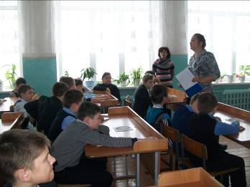  В нашей школе проведено большое количество мероприятий по борьбе с туберкулезом. Это классные часы на темы: «Туберкулез – чума ХХI века», «Методы выявления туберкулеза» и т.д. Были просмотрены видеоролики о туберкулезе. Были сделаны памятки и буклеты по борьбе с туберкулезом.  Каждый из нас в интересах собственного здоровья ежегодно должен проходить флюорографическое обследование.  Всё население старше 15 лет должно проходить флюорографию  1 раз в год
 | Газета «Труевский вестник» Учредители: МБОУ СОШ С.Большой Труев, администрация села Большой Труев. | Адрес: 442509, Пензенская область, Кузнецкий район с.Большой Труев ул.Прудная, 31 Тел: 54-1-16, 54-1-98 | Ответственный за спецвыпуск: Измаилова Т.Р., зам.директора по ВР |  | Сверстано и отпечатано в кабинете ЗВР.  Тираж:: 50 экземп.

